问题引领的历史课堂生态模式
—— 《全球联系的初步建立与世界格局的演变》教学案例

广东省新兴县惠能中学 陈冬青
一、案例简介
新课程改革机制下，以统编教材为依托，如何落实“立德树人”的根本任务、如何更新教学理念、如何立足历史学科核心素养贯彻党的教育方针，已经摆在一线教师的面前。素养教学、情境教学、以问题引领课堂的教学成为大势所趋。本案例为高一下学期新授课，针对中学历史课堂教学中，怎样设置教学活动主题，怎样培养学生关键能力和必备品格，怎样将学生对知识的学习过程转化为发展核心素养的过程进行探索与实践。

二、教学设计
（一）教材内容分析
本课共有三个子目：人口迁移与物种交换、商品的世界性流动、早期殖民扩张。三个子目之间的逻辑关系是：人口迁移与物种交换导致人文地理和自然环境的变化；人口迁移和商品的世界性流动推动经济全球化的开始；经济全球化又伴随着早期殖民扩张。根据新版《普通高中历史课程标准》的建议，把教材内容整合为主线和支线，主线是：全球联系的初步建立与世界格局的演变。支线：全球生态环境的变化、经济全球化的开始、以西欧为中心的世界殖民体系开始出现。
（二）教学目标
【以问题引领课堂教学】把核心素养和创设情境相结合设置活动主题，变知识本位为素养本位。
【时空观念和史料实证】结合地图和文献史料，了解人口迁移和物种交换对人类历史发展的双重影响。
【历史解释和家国情怀】了解以中国为中心的丝银贸易和大西洋的三角贸易，分析中国与世界贸易的关系，认识海外白银输入对中国社会的影响。
【历史解释和唯物史观】认识以西欧为中心的世界殖民体系的出现和早期殖民扩张对欧洲、美洲和非洲的影响；理解新航路开辟对人类历史从分散走向整体的重要性；人类历史从区域史变为世界史。
（三）教学重难点
重点：新航路开辟的多方面影响——全球生态环境的变化（人文地理和自然环境变化）；经济全球化的开始（经济地位变化）；早期殖民扩张与西欧资本主义发展（政治地位变化）；人类从分散走向整体。
难点：以中国为中心的丝银贸易网络；新航路开辟导致世界整体格局的演变；西欧资本主义的发展。
（四）教学过程
『导入新课』
材料1：根据15世纪和16世纪欧洲人绘制的世界地图，展开学习活动。
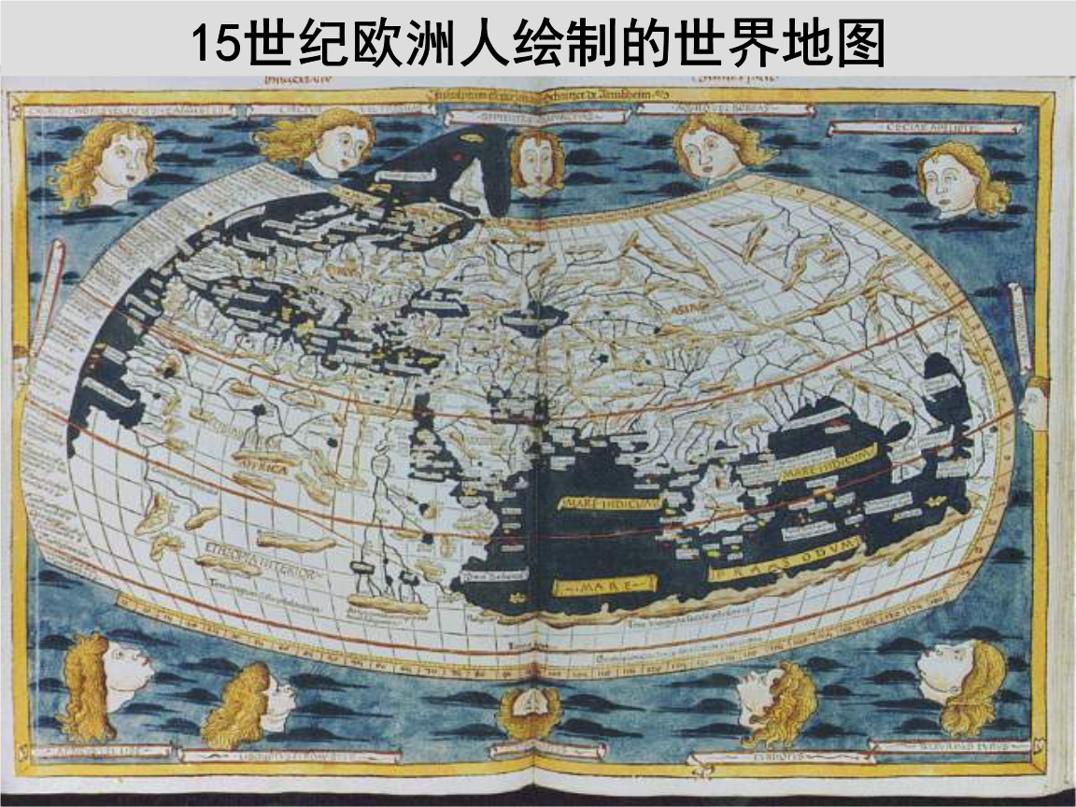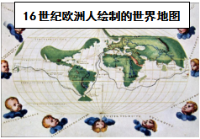
合作探究1：比较两幅地图，16世纪的世界地图反映欧洲人对世界的认识出现了哪些新变化？
【设计思路】引导学生识读地图，落实时空观念；使学生认识到新航路开辟除了地域的变化，生态环境、经济地位、政治地位也随之变化，从而顺利过渡到本课的学习。
『讲授新课』

1.从生态环境变化的视角看世界格局（第一条支线）
（1）人口迁移（被迫移民和主动移民）
指导学生阅读课本第39页第一段及以下材料：
材料2：
时间 | 主要移出地 | 主要移入地 | 人口迁移数量
1500—1850 | 欧洲、非洲 | 美洲 | 黑奴约为1500万，是白人移民的4—5倍
1500年后大量黑人被贩卖美洲，白人大批移居到美洲，白人与印第安人结合产生新的混血儿；与黑人结合产生黑白混血儿。
——摘编自姜守明《世界地理大发现》
合作探究2：根据材料2并结合所学知识，概括新航路开辟后人口迁移的基本趋势及其产生的影响。
（2）物种的双向交换 （3）病原体的传播 （4）生态环境失衡
阅读课本第39至40页，结合下列材料理解以上三个知识点：
材料3：欧洲人将小麦、大麦、橄榄带到美洲；从美洲传到东半球的玉米、甘薯、烟草、可可豆等改变人们的生活方式，促进了世界人口的增加；旧大陆的马、驴、牛登岸进口，为新世界人类可用的动力带来革命，一如瓦特蒸汽机对18世纪欧洲产生的影响……马、牛、羊在新大陆繁殖的数量远远超出土地能提供的牧养量；殖民者在美洲种植烟草、可可等，导致原始森林被滥伐……人口和物种的全球大交换也给新大陆带来了“隐形杀手”，欧洲人将天花、麻疹、流感等疾病的病原体带到美洲和大洋洲，造成对此不具有免疫力的原住民大量死亡。据估计，1500—1800年，美洲和大洋洲有近1亿人死于传染病。
——据［美］艾尔弗雷德.W.克罗斯比《哥伦布大交换》等
合作探究3：
（1）有关新航路开辟的史料有多种类型，上述材料属于原始史料还是二手史料？有什么史料价值？
（2）新航路开辟后的物种交换对生态环境的影响是利大还是弊大？请展开辩论。
（3）有观点认为传染病是欧洲殖民者征服美洲的“帮凶”，你怎么看待？你认为该如何应对传染病在全球范围内的传播？
【本环节总的设计思路】
①利用简短的材料覆盖多个考点，层次分明，重点突出。
②设计的问题梯度呈现：落实史料实证和历史解释各水平层级。
③落实“立德树人”的根本任务：培养学生“保护环境人人有责”的环保意识；面临传染病在全球的传播，引导学生树立“加强沟通与合作，构建人类命运共同体”的责任和担当。
④介绍世界史新的研究视角：从全球的视野研究疾病对人类的影响。
2.从经济全球化的视角看世界格局（第二条支线）
（1）围绕中国形成的三条白银贸易路线
合作探究4：阅读课本第41页，概括围绕中国形成的三条白银贸易路线。海外白银输入对中国社会发展产生了哪些影响？
【设计思路】解决本课难点和介绍史学界新的研究成果：以中国为中心的三条白银贸易路线（一是葡萄牙参与中欧之间的丝银贸易，二是葡萄牙参与中日之间的丝银贸易，三是西班牙参与中国与美洲之间的丝银贸易）；丝银贸易使欧洲白银、美洲白银、日本白银相继流入中国，明朝时期白银作为普遍流通的货币；突出以中国为中心的丝银贸易和大西洋的三角贸易是经济全球化的重要组成部分。
（2）以西欧为中心的世界市场开始出现
材料4：新航路开辟后，世界贸易中心由地中海沿岸转移到大西洋沿岸，意大利城市日趋衰落，英国、西班牙等大西洋沿岸国家商业地位日趋重要。……在大西洋贸易中还形成了罪恶的“三角贸易”，见下图：
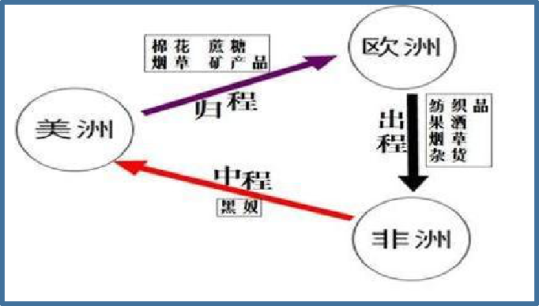
合作探究5（情景接龙）：17世纪初（1621年）某一天，风和日丽，晴空万里，忙碌的一天又开始了。请发挥你的想象，威尼斯商人、西欧商人、中国商人、黑奴、印第安人这五种类型的人会怎样渡过这一天呢？（要求：以史实为依据，不能凭空想象）
1621年某一天
（每人发言1分钟）
人物类型 | 威尼斯商人 | 西欧商人 | 中国商人 | 黑奴 | 印第安人
活动轨迹

多维度教学评价
标准 | 等级
标准 | A | B | C | D
①准确把握新航路开辟后各地紧密联系的时空背景（时空观念）
②合理想象，史实准确，分析问题条理清晰（唯物史观、历史解释）
③尊重各地文明，能运用史料阐释人物活动轨迹（家国情怀、史料实证）
④时间分配合理，语言组织能力强（灵活应变能力）
【设计思路】这是本课设计的第一大亮点
①创造开放性、灵活性、充分参与性的课堂，让学生多角度参与历史解释。
②在情境教学中涵盖众多的知识点：世界贸易中心的转移、商业革命和价格革命、组建垄断贸易公司、海上马车夫、经济全球化、三角贸易、黑奴贸易、丝银贸易、明朝资本主义萌芽、早期殖民扩张等。
③五种类型的人活动轨迹可参考如下：
【威尼斯商人】商机减少，到处找订单；有些威尼斯商人破产，忙于清算债务。
【西欧商人】组建贸易垄断公司；“海上马车夫”；早期殖民扩张；从事三角贸易；贩卖黑奴等。
【中国商人】丝银贸易；笑容可掬地数着白花花的银子；开办丝绸等手工工场；种植玉米、甘薯。
【黑奴】在被贩卖的途中死于瘟疫；不屈服殖民者而被活活抛入大海，葬身鱼腹；在黑奴买卖市场上，等待买家捏胳膊、敲牙齿，确认健康后买回去当奴隶。
【印第安人】不满自己的家园被占领而被欧洲殖民者屠杀；在矿井和种植园里日夜劳作；得了传染病后不明所以，在思考是不是欧洲的上帝战胜了土著的神灵，土著信仰体系的动摇。
④制定多维度评价表格，判断核心素养在学生学习活动中的效果。
3.从西欧为中心的世界殖民体系的出现看世界格局（第三条支线）
（1）以西欧为中心的世界殖民体系的出现
合作探究6：阅读课本第42页，学生自主梳理：在早期殖民扩张中，宗主国与殖民地的关系。为下一子目“早期殖民扩张对欧洲、美洲和非洲的影响”做铺垫。
（2）早期殖民扩张对欧洲、美洲和非洲的影响
合作探究7：阅读课本第42页史料阅读——（材料5）孙家堃译《西印度毁灭述略》和（材料6）马恩《共产党宣言》的摘文；观看电影《西部牛仔》和《上帝发疯了》。结合史料和电影情节，请两个同学给大家编讲两个小故事（要求：小故事围绕新航路开辟后殖民扩张对美洲和非洲社会发展的影响；新航路开辟对欧洲资本主义发展两个方向展开，每个故事阐述时间不超过3分钟）
【设计思路】这是本课设计的第二大亮点
①利用文献史料和音像史料创设情境，让历史课堂的“历史味”和“兴趣性”相结合。
②关于早期殖民扩张，突出几个重点：一是中断美洲、非洲社会发展的进程；二是打破原本相对平衡的多元文明格局，以欧洲文明去侵蚀和覆盖其他地区的文明；三是促进了欧洲资本主义的发展，欧洲从封建社会逐步过渡到资本主义社会，这是近代世界的曙光。
4.回归本课的主旨：新航路开辟使人类社会从分散孤立走向整体；人类历史从区域史变为世界史。
材料7：世界史不是过去一直存在的，作为世界史的历史是结果。
——《马克思恩格斯文集》第八卷
【设计思路】
①落实唯物史观：新航路开辟使人类从分散孤立走向整体，世界开始连成一个整体（横向看）；人类社会开始由封建社会逐步过渡到资本主义社会（纵向看）。
②突出史学研究的新成果：新航路开辟使人类历史从区域史变为世界史；新航路开辟前人们撰写的历史是区域史，新航路开辟后撰写的历史才是真正的世界史；新航路开辟是世界近代史的开端。
『板书设计』

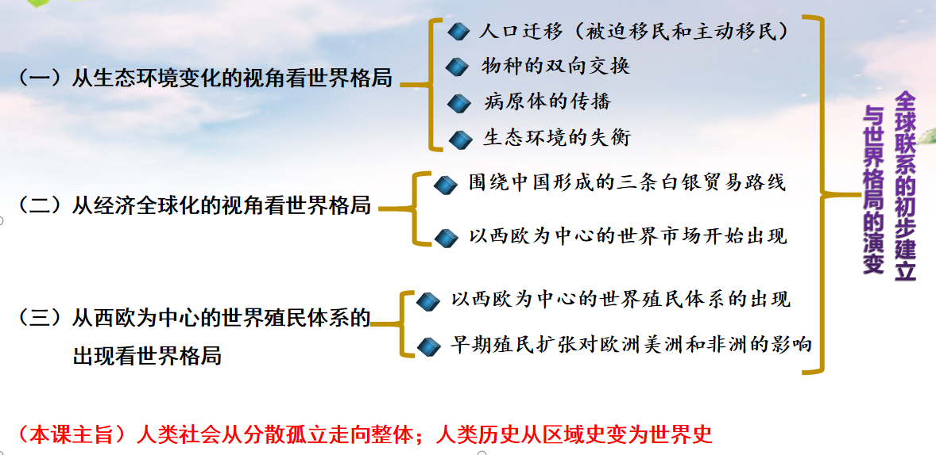

三、成效与反思
1.本设计最大的亮点是开放性、灵活性、充分参与性。
2.教学目标明确，较好地完成了“立德树人”的根本任务。
3.以问题引领课堂的教学模式与开放性课堂相得益彰，既传送了史学研究的新成果，又落实了历史学科五大核心素养。本课的7个合作探究的问题，从学生学习情况看：五大核心素养的水平1掌握较好；经过训练和引导，水平2和水平3有一定的进步；但水平4还有待提高，特别在史料研读和思维拓展方面，稍有难度的材料学生就读不明白，审题方面偏离答题角度，作答往往缺乏史实依据。
4.对教学设计方案的反思：材料虽简短但也比较多，共有7则材料；设置7个活动主题要给予学生足够的活动时间，这很考验教师课堂教学的胜任力。

四、个人简介
陈冬青，女，1999年毕业于华南师范大学，中学历史高级教师，广东省中小学骨干教师，新兴县学科带头人，多年从事高三教学工作，撰写《基于核心素养的历史课堂教学模式探讨》《以两汉历史谈核心素养下的一节优质历史课》等多篇论文发表在省级刊物。

五、专家点评
陈冬青老师关于《全球联系的初步建立与世界格局的演变》的教学设计、课件和课堂教学，是一个教学目标设计明确、教学内容充实和准确的优秀教学案例。
首先，教学目标明确。其教学目标将教学内容与教学目标紧密结合在一起，将全球化以来的历史与新课程所倡导的时空观念、家国情怀的培养有机融合。全球化的历程时间跨度大、地域覆盖全球，是培养时空观念的较好案例，时空的变迁与全球化息息相关；而家国情怀更是全球化以来，尤其在西方列强殖民过程中亚非拉国家的反抗是培育家国情怀的极好案例。陈冬青老师能从历史现象中深入挖掘典型案例，并设计教学目标，是设定教学目标的正确做法。
其次，该课例所涉及的内容较为准确。该课所设计的历史时间跨度长，理论方法要求较高，但陈冬青老师能准确地将全球化与世界格局的演变内容梳理清晰，这反映了陈老师较好的历史学底蕴。
再次，陈老师的教学过程较为自然，尤其在调动学生自主学习方面尤其突出。教师通过设计一系列问题引导学生思考并得出结论，达到了教学效果。
（华南师范大学 张庆海）

